Ufficio Stampa 27/10/2021

Prima data della stagione artistica con piena capienza di pubblico dopo 20 mesi
Così fan tutte: torna l’Opera al Filarmonico
Una commedia umana e sempre attuale di amore e amarezza:
l’ultimo capolavoro di Mozart e Da Ponte riapre la stagione lirica di Fondazione Arena di Verona in una nuova produzione con un cast eccezionale

prima Domenica 31 ottobre ore 15.30
Martedì 2 novembre ore 19.00
Giovedì 4 novembre ore 20.00
Domenica 7 novembre ore 15.30
Stagione Lirica 2021 - Teatro Filarmonico
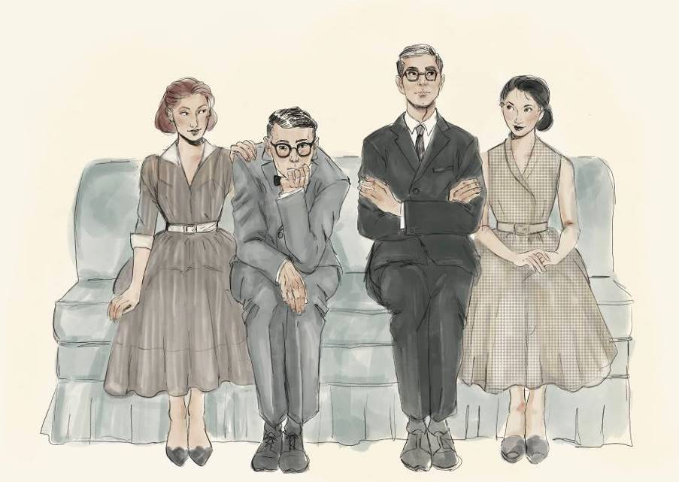
Così fan tutte, figurini di Silvia Bonetti per Dorabella, Guglielmo, Ferrando, Fiordiligi.
Nelle pagine seguenti Don Alfonso e Despina ©Fondazione Arena di Verona 2021

Domenica 31 ottobre alle 15.30 riprende anche la stagione lirica autunnale 2021 di Fondazione Arena con pubblico a piena capienza e una nuova produzione di Così fan tutte, che completa la trilogia Mozart-Da Ponte ∙ Il giovane regista Yamal das Irmich debutta al Filarmonico con scene, costumi e luci degli esperti Angelo Finamore, Silvia Bonetti e Paolo Mazzon in un’interpretazione che guarda alla classica commedia hollywoodiana ∙ Il cast riunisce per tutte le recite sei richiesti artisti di primo piano: Vittoria Yeo, Chiara Tirotta, Enkeleda Kamani, Marco Ciaponi, Alessandro Luongo e Alfonso Antoniozzi. Il maestro Francesco Ommassini dirige l’Orchestra e il Coro della Fondazione.
Il prodigio Wolfgang Amadeus Mozart (1756-1791), prolifico compositore in tutti i generi dell’epoca dalla musica pianistica a quella da camera, dal concerto alla sinfonia al sacro, stava affermandosi per successo e vocazione come autore di riferimento nell’Opera. Proprio nei suoi ultimi anni, prima della precoce scomparsa, aveva creato due capolavori in coppia con il librettista veneto e poeta di corte, Lorenzo Da Ponte: Le Nozze di Figaro e Don Giovanni. Dopo aver rappresentato entrambi i titoli nelle stagioni 2018 e 2019, la Fondazione Arena di Verona porta in scena la terza e ultima opera della collaborazione Mozart-Da Ponte: Così fan tutte (commissionato per Vienna dall’Imperatore stesso, Giuseppe II, che morì lontano dalla capitale proprio durante le prime rappresentazioni nel 1790), che dei “drammi giocosi” rimane il più problematico per temi e ricezione e, forse, il più moderno.
Un soggetto scabroso. Si narra che la vicenda di Così fan tutte prese spunto da un episodio realmente accaduto all’interno dei confini dell’Impero asburgico, che Da Ponte collocò in una Napoli poetica filtrata e sviluppata da diversi topoi letterari e nomi ariosteschi.
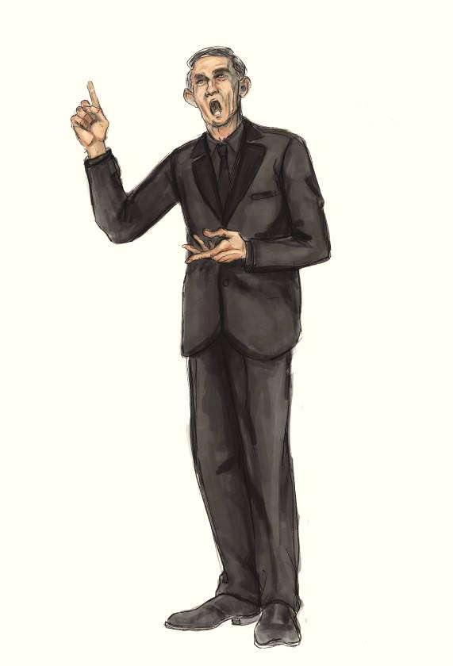
Il disincantato filosofo Don Alfonso scommette con i due amici Ferrando e Guglielmo sull’effettiva fedeltà delle fidanzate, le sorelle Dorabella e Fiordiligi. I giovani accettano e fingono di partire per il fronte come soldati, causando pianti e strepiti nelle amate, per poi infiltrarsi nella stessa casa, grazie alla complicità della cameriera Despina, sotto mentite spoglie di “nobili albanesi” a sedurre ognuno la fidanzata dell’altro. Dopo non poche resistenze, le fanciulle cominciano a cedere alle lusinghe, spingendo Ferrando e Guglielmo oltre i previsti confini del gioco e insinuando, nello spettatore e nella propria anima, il dubbio che le nuove coppie siano meglio assortite di quelle originarie. A un passo dal matrimonio improvvisato, i due amici dismettono i panni dei finti albanesi, simulano il ritorno dal fronte riprendendo i propri ruoli e svelando ogni inganno. Don Alfonso ristabilisce la pace ricomponendo le coppie iniziali e invitando tutti a sorridere delle passate avversità ma, oggi come nel ‘700, la musica udita fin qui lascia aperto il finale di una commedia tutt’altro che superficiale e rappacificante.
Il Romanticismo dei grandi ideali, dei valori assoluti, delle forti passioni eclissò le sottili e umanissime ambiguità di Così fan tutte: il secolo del Melodramma mostrava eroine pronte a sacrificare la propria vita per l’unico amore, con trame opposte allo spiazzante racconto mozartiano della sostituibilità dell’amato/a. L’ultimo capolavoro di Mozart-Da Ponte è una commedia fuori dal tempo e quindi sempre terribilmente vera, in cui convivono travestimenti improbabili e raffinate simmetrie, ed ebbe più fortuna solo nel secondo ‘900, forse più di altri titoli, grazie all’intervento di registi che non ebbero paura di rappresentare i dubbi irrisolti e le mutevoli emozioni dei personaggi, ben altrimenti espanse che nella moraleggiante conclusione.
Così a Verona. Nella storia della Fondazione Arena, Così fan tutte è apparso per la prima volta proprio nella stagione inaugurale dell’ente lirico (1976), “importato” da Salisburgo in uno scambio produttivo, per poi tornarvi nel 1989 con la regia di Luca Ronconi e nel 2004 con l’ultimo incompiuto spettacolo di Giorgio Strehler, infine nel 2006 con le altre opere della “trilogia dapontiana” in una settimana dedicata al 250° compleanno del compositore. Dopo quindici anni, il capolavoro di Mozart torna al Teatro Filarmonico in una veste tutta nuova, creata da un team formatosi nei comparti artistici areniani: il giovane regista Yamal das Irmich, con le scene di Angelo Finamore, i costumi di Silvia Bonetti e le luci di Paolo Mazzon.
In questa lettura viene solleticato l’immaginario del pubblico, ammiccando alla commedia cinematografica classica e creando «un apparente realismo patinato anni Cinquanta – come spiega il regista Yamal das Irmich: – tutto è in bianco e nero all’inizio, siamo in una specie di America da pubblicità dove tutto sembra perfetto. I giovani vivono una vita borghese precostituita ma, quando arriva l’Amore vero, cadono tutte le barriere e le regole assurde nelle quali ci incaselliamo e la vita all’improvviso si colora. Assistiamo ad un viaggio in cui si esce dalla propria comfort-zone per abbracciare il colore vero del proprio sentire, perché Mozart e Da Ponte hanno voluto toccare l’Io nel profondo della psiche e le dinamiche contraddittorie che lo guidano nel quotidiano».
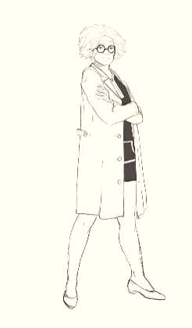
Nel gioco di maschere e inganni messi in scena in Così fan tutte, aggiunge il Direttore Francesco Ommassini, Mozart «è capace di rompere il velo della finzione e della convenzione teatrale attraverso la musica, arrivando così a raggiungere i culmini emozionali irraggiungibili di questo capolavoro». Il gioco metateatrale di Così fan tutte mostra quanta umana verità si celi dietro la finzione. Prosegue lo stesso Maestro: «Per l’occasione abbiamo alzato il livello dell’Orchestra a quello della platea: al tempo di Mozart non esisteva infatti ancora il “golfo mistico”: è stata un’occasione ulteriore per artisti e musicisti di respirare insieme e condividere empaticamente le passioni così umane e attuali di quest’opera».
Il Maestro veneziano Ommassini è chiamato a dirigere l’Orchestra della Fondazione Arena di Verona e il Coro preparato da Vito Lombardi, oltre ad un cast di interpreti affermati e richiesti a livello internazionale: le due sorelle ferraresi Fiordiligi e Dorabella sono impersonate rispettivamente dal soprano Vittoria Yeo, artista prediletta da Riccardo Muti e acclamata Liù a Verona, e dal mezzosoprano Chiara Tirotta, che proprio nel 2021 ha fatto il suo debutto al Festival areniano. Ferrando e Guglielmo, innamorati delle due dame, sono anch’essi giovani molto acclamati: il tenore lucchese Marco Ciaponi e il baritono pisano Alessandro Luongo. Despina di lusso è l’acclamato soprano albanese Enkeleda Kamani mentre Don Alfonso è affidato al celebre Alfonso Antoniozzi, sensibile interprete e specialista del repertorio buffo.
«È un’emozione particolare quella di riprendere l’opera anche al chiuso nella sua completezza, con la possibilità della normale capienza – commenta Federico Sboarina, Sindaco di Verona e Presidente della Fondazione Arena – Dopo mesi di streaming e distanze forzate che hanno sollecitato il nostro ingegno, tornare al Teatro Filarmonico è una conquista di cui tutti i Veronesi devono essere fieri, quanto lo siamo noi. Voglio sottolineare con forza quanto sia importante, per tutto il Consiglio di Indirizzo e per la città, l’attività invernale di Fondazione Arena, preziosa quanto il Festival estivo ed indispensabile alle attività della Fondazione e all’eccellenza delle sue maestranze».
«Auspico che tutte le persone che hanno seguito il Teatro Filarmonico in streaming possano trovare riscontro in presenza perché, ora che è possibile, nulla sostituisce il Teatro dal vivo. – prosegue Cecilia Gasdia, Sovrintendente e Direttore Artistico della Fondazione Arena di Verona – Nel segno di Mozart riapriamo con un’opera sempre attuale in cui convivono commedia buffa e verità profonde. Siamo orgogliosi di affidare a questi collaboratori un nuovo allestimento, giovane e contemporaneo: è la prima volta che Così fan tutte, già rappresentata in 45 anni di attività al Filarmonico, viene prodotta interamente a Verona. Il cast è eccezionale e affianca esperti affermati e giovani talenti, compiendo quel percorso iniziato e proseguito con gli altri titoli di questa trilogia Mozart-Da Ponte, nel 2018 e 2019. Aspettiamo il pubblico numeroso e in sicurezza, per quattro serate imperdibili».
Dopo la prima di domenica 31 ottobre, Così fan tutte va in scena martedì 2 novembre (alle 19), giovedì 4 (alle 20) e domenica 7 novembre (alle 15.30). I biglietti sono già in vendita online e presso la Biglietteria centrale, e anche presso la Biglietteria di via Mutilati due ore prima di ogni spettacolo. Oltre ai biglietti disponibili alle stesse tariffe 2020, sono attive speciali promozioni valide per tutto l’autunno 2021: https://www.arena.it/it/teatro-filarmonico/news/speciale-autunno.
Per legge, l’accesso e la permanenza in teatro sono consentiti solo indossando la mascherina chirurgica ed esibendo il green pass (ulteriori informazioni su https://www.arena.it/it/teatro-filarmonico/info-covid).



Fondazione Arena è orgogliosa di riaprire allo spettacolo dal vivo e ringrazia gli sponsor ufficiali della Stagione Artistica 2021: Banco BPM e METINVEST. Banco BPM da dodici anni con il suo sostegno consente di offrire alla città occasioni di cultura e svago; sostenere la Fondazione Arena, significa infatti dare continuità alle proprie radici solidaristiche e promuovere la cultura in tutte le sue espressioni. Anche quest’anno ha scelto di essere al fianco di Fondazione Arena il gruppo METINVEST, multinazionale del settore minerario e dell’acciaio, che, attraverso la sua controllata Ferriera Valsider, sostiene la programmazione artistica del Teatro Filarmonico.



Informazioni
Ufficio Stampa Fondazione Arena di Verona
Via Roma 7/D, 37121 Verona
Tel. (+39) 045 805.1861-1905-1891-1939
ufficio.stampa@arenadiverona.it – www.arena.it

Biglietteria Arena di Verona
Via Dietro Anfiteatro 6/b, 37121 Verona
Tel. 045 596517 - Fax 045 8013287
Call center (+39) 045 8005151
Orari da lunedì a venerdì 10:30-16:00
sabato 09:15-12:45

Biglietteria Teatro Filarmonico
Via dei Mutilati 4/k, 37121 Verona
Tel. 045 8002880 - Fax 045 8013266
Apertura due ore prima dello spettacolo

biglietteria@arenadiverona.it – www.arena.it

Punti di prevendita Geticket

Prezzi biglietti STAGIONE LIRICA
PLATEA 1^ GALLERIA 2^ GALLERIA
INTERO € 64,00 € 41,00 € 30,00
RIDOTTO € 54,00 € 34,00 € 25,00
RIDOTTO OVER 65 € 44,00 € 28,00 € 20,00
RIDOTTO UNDER 30 € 24,00 € 15,00 € 11,00
* Per chi non fosse già in possesso di un voucher relativo alla Stagione 2020

Fino al 2 novembre 2021 è attiva una speciale promozione per gli abbonati che potranno acquistare cinque biglietti, due per le produzioni d’opera (Così fan tutte 2, 4, 7 novembre – La Voix humaine/The Telephone 28, 30 novembre, 2, 5 dicembre) e tre per i concerti della Stagione Artistica 2021 (Virtuosismo e impulsività 5, 6 novembre – Imponenza e suggestioni 12, 13 novembre – Finezze corali 17, 18 dicembre), a soli 50 euro, utilizzando anche i voucher degli spettacoli precedenti.



Domenica 31 ottobre ore 15:30
Martedì 2 novembre ore 19:00
Giovedì 4 novembre ore 20:00
Domenica 7 novembre ore 15:30
Teatro Filarmonico

Così fan tutte
di Wolfgang Amadeus Mozart
Dramma giocoso in due atti
su libretto di Lorenzo Da Ponte

Direttore Francesco Ommassini

Regia Yamal das Irmich
Assistente alla regia Barbara Pessina
Scene Angelo Finamore
Costumi Silvia Bonetti
Luci Paolo Mazzon

Personaggi e interpreti
Fiordiligi Vittoria Yeo
Dorabella Chiara Tirotta
Guglielmo Alessandro Luongo
Ferrando Marco Ciaponi
Despina Enkeleda Kamani
Don Alfonso Alfonso Antoniozzi

Nuovo allestimento della Fondazione Arena di Verona

ORCHESTRA, CORO E TECNICI DELLA FONDAZIONE ARENA DI VERONA
Maestro del Coro Vito Lombardi
Direttore allestimenti scenici Michele Olcese

Lo spettacolo viene eseguito con un intervallo tra 1° e 2° atto.
Durata complessiva: 195 minuti circa

